

المدرسة الوطنية العليا للإعلام الآلي

(المعهد الوطني للتكوين في الإعلام الآلي سابقا)

Ecole nationale Supérieure d’Informatique

ex. INI (Institut National de formation en Informatique)

المدرسة الوطنية العليا للإعلام الآلي

(المعهد الوطني للتكوين في الإعلام الآلي سابقا)

Ecole nationale Supérieure d’Informatique

ex. INI (Institut National de formation en Informatique)

المدرسة الوطنية العليا للإعلام الآلي

(المعهد الوطني للتكوين في الإعلام الآلي سابقا)

Ecole nationale Supérieure d’Informatique

ex. INI (Institut National de formation en Informatique)

المدرسة الوطنية العليا للإعلام الآلي

(المعهد الوطني للتكوين في الإعلام الآلي سابقا)

Ecole nationale Supérieure d’Informatique

ex. INI (Institut National de formation en Informatique)

الجـمهوريــــة الجــزائريــة الديمــقراطيــة الشــعبية

République Algérienne Démocratique et Populaire

وزارة التـعليـم العــالي والبــحث العلـــمي

Ministère de l’Enseignement Supérieur et de la Recherche Scientifique

**Classes Préparatoires Intégrées (CPI)**

**2ième année**

**PROJET**

**Réalisation d’une application web pour le suivi des Marchés de l’ESI**

Sujet N° :  6

Équipe N° : 20

1. Khedir Meriem (CE)
2. Soltani Meriem
3. Messar Cylia
4. Dahmani Saad
5. Larbi Messaoudi Mourad
6. Zoumata Hasni

Encadré par :

* Mme Benbouzid-siTayeb
* Mr Khelouat

Année universitaire : 2020/2021

**Remerciements**

A la fin de ce projet, dont le mérite revient au Dieu Tout-Puissant, nous tenons à remercier toutes les personnes qui ont contribué au succès de ce projet et qui nous ont aidés lors de sa réalisation.

On voudrait dans un premier temps remercier nos encadreurs, Monsieur Khelouat Boualem et Madame Benbouzid-Si Tayeb pour leur patience, leur disponibilité et surtout leurs judicieux conseils, qui ont contribué à alimenter notre réflexion.

Nous remercions également toute l’équipe pédagogique de l’école nationale supérieure d’informatique, Alger, et les intervenants professionnels responsables indirectement de notre projet, pour avoir assuré la partie conception de celui-ci.

Enfin, nous remercions nos chers parents, qui ont toujours été là pour nous, c'est leurs encouragements qui nous donnent la force de continuer à travailler et à donner de notre mieux.

Merci à toutes et à tous.

**Sommaire**

|  |  |
| --- | --- |
| Introduction générale | 6 |
| 1. Introduction | 6 |
| 1. Problématique | 7 |
| 1. Objectifs de projet | 7 |
| 1. Plan de travail | 8 |
| 1. Conclusion | 8 |
| Chapitre 1 : Méthodologie de travail | **9** |
| 1. Introduction | 9 |
| 1. Recherche et documentation | 9 |
| 1. Conception | 9 |
| 1. Réalisation | 10 |
| 1. Conclusion | 10 |
| 1. Schéma | 10 |
| Chapitre 2 : Conception | **11** |
| 1. Introduction | 11 |
| 1. Analyse de cahier de charges | 11 |
| 1. Solution proposée | 12 |
| 1. Les déférents diagrammes | 12 |
| * 1. Les acteurs du système | 12 |
| * 1. Diagramme de contexte d’application | 13 |
| * 1. Diagramme de cas d’utilisation | 16 |
| * 1. Diagramme d’activités | 20 |
| 1. Conception des interfaces graphiques | 27 |
| * 1. La charte graphique | 27 |
| * 1. Les interfaces graphiques | 29 |
| 1. Conclusion | 32 |
| Chapitre 3 : Réalisation | **33** |
| 1. Introduction | 33 |
| 1. Choix d’outils | 33 |
| * 1. Langages et bibliothèques | 33 |
| * 1. Applications et logiciels | 35 |
| 1. Implémentation | 37 |
| * 1. Implémentation BDD | 37 |
| * 1. Implémentation Backend | 38 |
| * 1. Implémentation Frontend | 39 |
| 1. Les interfaces graphiques | 40 |
| * 1. Page d’accueil | 40 |
| * 1. Formulaire de connexion | 40 |
| * 1. Espace de travail des 4 services | 41 |
| * 1. Espace gestion d’utilisateurs | 42 |
| * 1. Espace Statistique | 42 |
| * 1. Paramètres de compte | 43 |
| * 1. Formulaire | 44 |
| Chapitre 4 : Gestion de travail | 45 |
| 1. Introduction | 45 |
| 1. Organisation du travail | 45 |
| * 1. Plan du travail | 46 |
| * 1. Planning final | 47 |
| * 1. Planning détaillé | 48 |
| 1. Conclusion | 49 |
| Conclusion générale | **50** |
| Bibliographie et références | **51** |

**Introduction générale**

1. **Introduction**

Au fil du temps, l’être humain a connu un développement majeur dans déférents domaines à dire la science, la médecine, la chimie et plusieurs d’autres. À un certain moment, ce développement avait besoin d’une base très solide pour le compléter, sur tout que les chercheurs trouvent beaucoup de difficultés dans le stockage de leurs recherches et l’effectuation des opérations plus complexes.

C’était là que l’histoire a été témoin de l’apparence d’un nouveau mystère : la science de l’ordinateur. Cette dernière a eu lieu quand l’homme a inventé le premier ordinateur géant, qui a permet à la science de se diffuser partout dans le monde.

En parlant de ça, on veut dire que l’informatique rassure le stockage des données dans des cartes très petites en taille physique, en revanche, elle a la capacité de stocker des milliers d’informations.

Cette plus jeune discipline scientifique ne s’est arrêtée pas juste là, elle s’est évoluée avec le temps en plusieurs sous domaines, parmi eux, la gestion des bases de données qui est en fait des informations structurées d’une certaine façon précise qu’on peut récupérer ou bien modifier en utilisant déférents outils.

Ce sous domaine a le rôle le plus important dans la technologie en général et en développement web en particulier, cela est toujours dans le but de résoudre les problèmes auxquels nous sommes confrontés quotidiennement.

Parmi les grands problèmes qu’on peut rencontrer dans le domaine professionnel est la gestion des opérations financières, soit dans les grandes entreprises ou bien les petites constructions comme les établissement publiques (ESI).

À un moment donné il faut vraiment pensée à des outils qui vont n’ont pas gérer ce côté financier de nos établissements, mais aussi nous offrir des analyses rapides.

C’est pour ça que l’équipe pédagogique de l’ESI a fait confiance en ses étudiants pour développer une application web qui a comme rôle le suivi des marchés de l’ESI.

1. **Problématique**

Comme tout établissements publics, l’école nationale supérieur d’informatique d’Alger (ESI) a son propre service financier. Ce dernier s’occupe de la tenue des comptes, c’est -à-dire des entrées et sorties d’argent.

En effet, ce service a comme missions d’évaluer les besoins de financement, superviser la comptabilité et définir les budgets en traitent des informations financières.

Pour rassurer le bon déroulement de ses opérations, cet organisme se dévise en quatre services essentiels. Le premier est le service marché pour le lancement de l’appels d’offres et le choix d’un fournisseur. Le deuxième, c’est le service commande qui s’occupe de la gestion des commandes. Enfin les services Budget et Comptabilité pour le suivi financier d’opération jusqu’à réception de la marchandise et clôture du dossier.

Pour une bonne coordination entre ces services, ils utilisent un fichier Excel partagée, mais, cette méthode ne leurs importe rien de plus, a part de stocker les informations qui ne sont même pas structurées.

L’objectif de ce projet est de développer un outil web unifié permettant le suivi des marchés de l’ESI et facilitant le transfert des données entres ces quatre services.

1. **Objectifs du projet**

Ce projet a pour but de concevoir une application web qui permettra aux employés de l’ESI en générale et au service financier en particulier de :

* Accéder à l’outil pour rejoindre l’un des services.
* Définir l’espace du travail de chaque service.
* Remplir facilement des formulaires en minimisant la saisie des informations.
* Inciter au transfert des dossier intermédiaire à l’issue de chaque phase par des deadlines qui conviennent à l’administrateur.
* Visualiser des statistiques liées aux déférentes opérations effectuées dans un ou les quatre services.
* Revenir aux dossiers en cas de besoin.

Abstraction faite des buts technique du projet, il y a le but de collaboration en équipe afin d’assurer une bonne gestion pour réaliser une application web bien conçue, fonctionnelle et facile à utiliser pendant la durée qui a été fixée par les encadreurs. Et bien évidement permettre à chaque membre d’acquérir des nouvelles notions en développement web et programmations.

1. **Plan du travail**

Dans ce rapport nous dresserons le déroulement du travail pour arriver aux objectifs fixés étape par étape.

Nous commencerons par présenter la méthodologie du travail que nous avons suivi durant ce projet car en appliquant celle-là nous allons surement réaliser l’application qui répondait exactement a nos objectif. Nous enchaînerons ensuite avec une étude conceptuelle dans le chapitre dénommé « Conception », et pour mettre en pratique l’étude susmentionnée, nous aborderons dans le chapitre « Réalisation » les différents moyens techniques et atouts mis à notre disposition pour réaliser le progiciel.

Le rapport sera clôturé par une conclusion générale comportant les différents aspects que nous avons touchés tout au long de ce projet, les connaissances et compétences acquises et aussi des perspectives vis-à-vis le projet réalisé.

1. **Conclusion :**

Ce projet ce n'est pas juste un module de test, tout membres de notre équipe va essayer au maximum de tirer avantage de cette expérience précieuse. Cette dernière est une chance pour apprendre à collaborer et travailler en équipe qui est l’une des compétences les plus importantes qu'un ingénieur en informatique devrait avoir. Ajoutant à celle-là, l’apprentissage des nouvelles notions soit en programmation ou bien en design et plusieurs d'autres concepts qui touchent au développement web, tout ça en restant autonome le plus possible.

**Chapitre 1 : Méthodologie du travail**

* 1. **Introduction :**

Pour réaliser et réussir un projet, il est important de suivre une méthodologie adaptée. Il s'agit d'un outil qui nous aide à accomplir notre projet étape par étape, de la planification à la mise en œuvre, dans un souci d'efficacité et rentabilité.

Une méthodologie est donc comme une carte géographique ou un plan de construction. Elle nous fournit un cadre et des instructions précises pour gérer efficacement notre équipe et augmenter les chances de succès de notre projet.

A cet effet nous avons décidé de choisir l’adaptation des trois étapes essentielles suivantes : recherche et documentation, conception et réalisation.

* 1. **Recherche et documentation :**

Cette étape consiste à collecter les différentes connaissances et informations nécessaires concernant le sujet du projet et comment démarrer sa réalisation en termes de planification, stratégies suivies et des outils utilisés.

Les directives et instructions des encadreurs ont été un facteur clarifiant le contenu de cahier des charges car elles ont joué un rôle de médiation entre nous et le service financier de l’ESI. Nous sommes également allés dans des clubs scolaires pour demander des conseils sur les ressources qu'ils ont vues utiles pour nous, et c’est là qu’on a pris la démarche pour apprendre les déférentes notions utiles pour la partie réalisation de notre projet a l’aide des Sites Web et chaine YouTube proposées.

* 1. **Conception :**

La conception est la phase créative d’un projet d’ingénierie. Elle est l’analyse qui produit des modèles décrivant ce que doit faire le système indépendamment de la façon dont il est ensuite réalisé, et c’est elle qui offre de la structure a notre projet.

Donc, bien évidemment, c’est durant la partie conception que nous avons défini la structure de nos données, fait le découpage modulaire et réalisé le prototype de l’application pour avoir une vue précoce du résultat final.

* 1. **Réalisation :**

Dans cette partie, nous avons mis en pratique ce qui a été défini lors de la phase de conception, en commençant par la programmation, la création des fichiers de données, leurs implémentations et enfin la mise en œuvre de l’interface graphique avec les changements adéquats selon les cas.

* 1. **Conclusion :**

Pour compléter et rassurer le bon déroulement des étapes citées précédemment, les membres de l’équipe doivent en premier lieu se communiquer entre eux, et ce qui était un peu difficile lors de basculement vers l’enseignement à distance, mais à la fois il était enrichissant, car on est arrivé à avancer en parallèle en utilisant le Meet pour les réunions, GitHub pour le partage de code et Click Up pour la planification des taches.

* 1. **Schéma :**

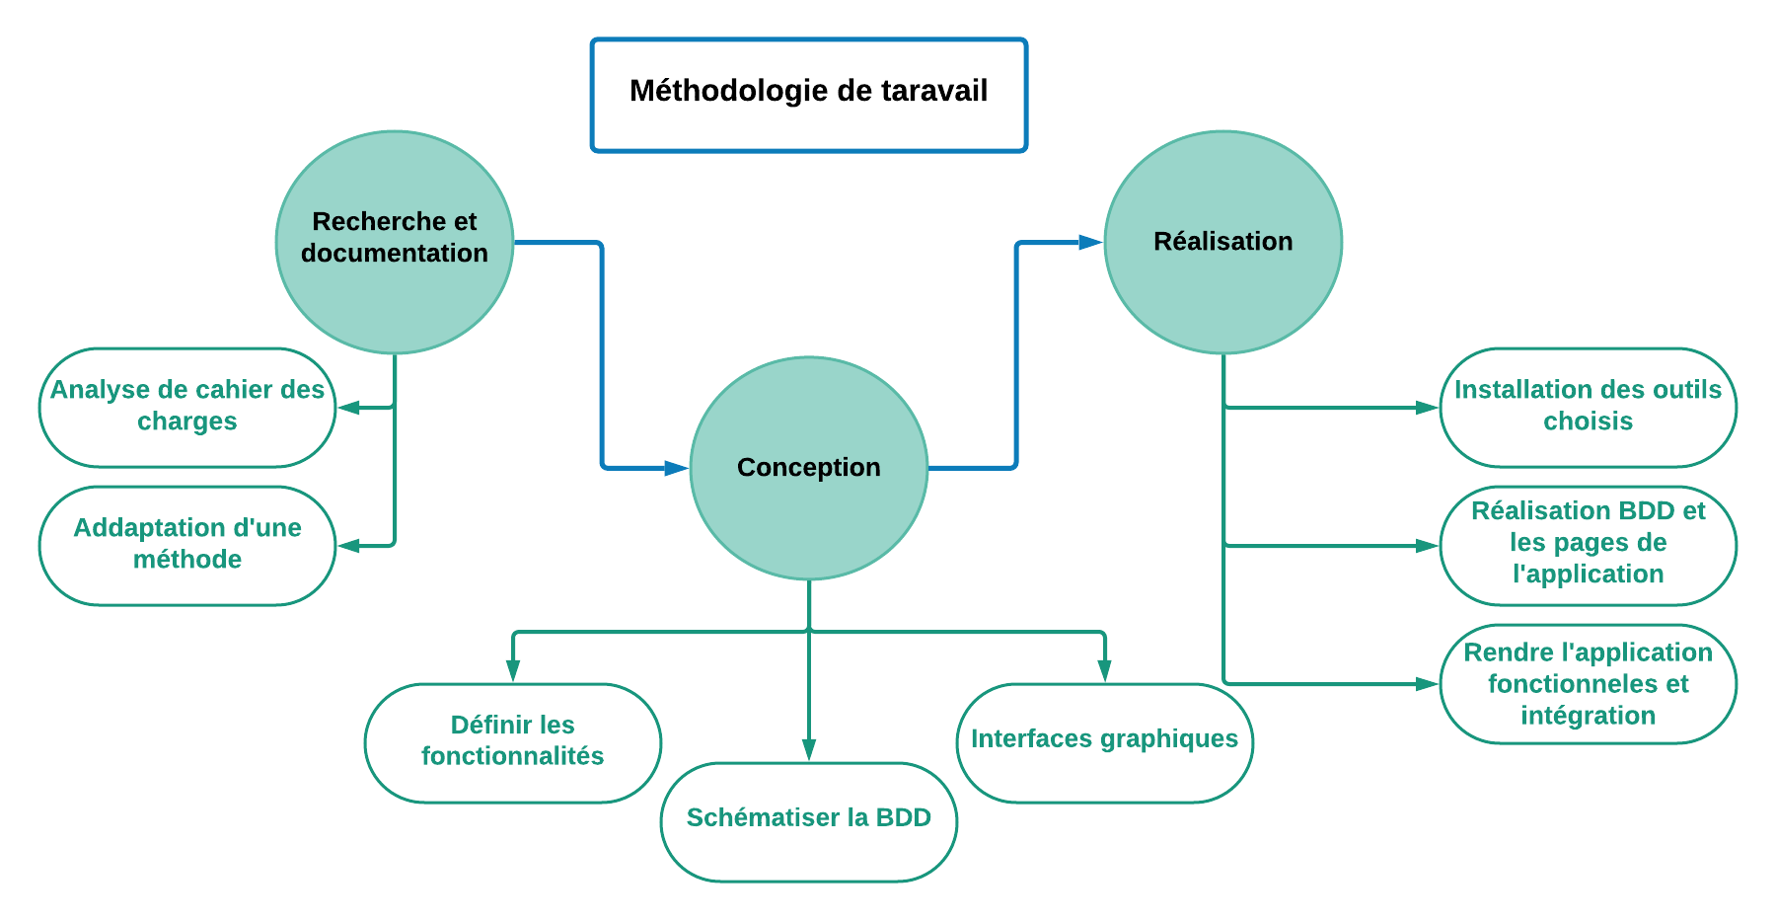

**Figure 01 :** Schéma récapétulatif de la méthodologie de travail suivie

**Chapitre 2 : Conception**

**2.1. Introduction :**

Pour mettre à la disposition de service financier de l’ESI un bon outil, il faut passer par plusieurs étapes dont la première est la conception qui est la plus importante car une conception bien réfléchie implique une réalisation dans les meilleures conditions.

A cette phase de projet on se pose des questions : Quelles fonctionnalités veulent-il ? Pour quel type d’utilisateur sont-elles destinées ? Comment ces fonctionnalités doivent fonctionner ?

Pour apporter des réponse précises aux questions précédentes, on a passé par ces étapes :

* Analyse du cahier de charges.
* Description de la structure de fichiers (base de données) conçue.
* Présentation du découpage modulaire
* Conception des interfaces graphiques.

**2.2. Analyse du cahier de charges :**

« Le cahier des charges est un document essentiel à l’élaboration et la réalisation d’un projet. Il permet de formaliser les attentes et les besoins du donneur d’ordre (ou de la maîtrise d’ouvrage) de manière exhaustive ».

Compte tenu de son rôle très important, nous avons pris le temps nécessaire pour l’analyser attentivement et aboutir à ce résumé complet qui contient tous les points qui doivent être pris en considération lors de la mise en œuvre de ce projet :

* Création d’une base de données destinées à sauvegarder les informations nécessaires liées à chaque service ainsi que chaque utilisateur, toujours en gardant le principe de minimiser la saisie de ces informations via des formulaires.
* Gestion des profils des utilisateurs de l’application.
* Mettre en place les notifications pour informer les structures de l’évolution d’un dossier.
* Fournir des statistiques utiles.
* Permettre la sauvegarde périodique (et la restauration) de la base de données
* Toutes les Entrées / Sorties (états / masques d’écrans) de l’application seront définis par les services concernés.
* Mettre à la disposition des utilisateurs un aide en ligne.
* Fournir toutes les documentations nécessaires pour la phase installation et démarrage de logiciel.

Au final, « le cahier des charges synthétise les informations nécessaires à l’établissement d’un projet afin que les objectifs et les caractéristiques soient fournis et compris par l’ensemble des acteurs impliqués. C’est un support qui reprend les aspects généraux et techniques et peut servir de base de travail ».

**2.3. Solution proposée :**

Pour répondre aux objectifs de cet outil et arriver à un résultat satisfaisant, les membres de l'équipe ont proposé une solution qui se repose sur les notions d’orientée objet. Ce paradigme se caractérise principalement par ses classes, objets, héritage, abstraction, encapsulation, polymorphisme et plusieurs d’autres.

Afin de clarifier ce que doit faire et réaliser notre application, on s’est appuyé sur le langage de Modalisation unifie (UML) qui est « un moyen de modélisation graphique à base de [pictogrammes](https://fr.wikipedia.org/wiki/Pictogramme) conçu comme une méthode normalisée de visualisation dans les domaines du [développement logiciel](https://fr.wikipedia.org/wiki/D%C3%A9veloppement_logiciel) et en [conception orientée objet](https://fr.wikipedia.org/wiki/Programmation_orient%C3%A9e_objet) ».

Dans un premier temps, nous avons analysé d’une manière globale la problématique qui mettait l’accent sur la difficulté de maintenir le bon suivi des marchés de l’ESI, surtout en ce qui concerne la méthode adoptée pour le transfert des dossiers et la communication entre les services, qui ne répondait pas complément à leurs besoins. D’où la nécessité d’une mise à disposition des nouvelles technologies à leurs demandes.

Puis on a défini les classes principales qu’on avait ensuite regroupées dans des paquets après avoir déterminer les relations et les dépendances entre elles, ensuite nous avons spécifié les attributs et les méthodes de chacune d’entre elles.

Enfin, nous avons réalisé une application web qui répondait aux critères demandés et offrait un espace partagé entre les quatre services à savoir : marchés, commandes, budget et agence comptable. Évidemment, un compte a été attribué à chaque employé d’un service ayant des fonctionnalités adéquates que nous décrirons ci-dessous :

* 1. **Les différents diagrammes :**
     1. **Les acteurs du système :**

Un acteur est une entité extérieure au système modélisé, et qui interagit directement avec lui. Dans notre projet nous avons en principe quatre acteurs : Administrateur / Ordonnateur / Éditeur / Consultant.

Sachant que pour Éditeur :

* Éditeur service marchés.
* Éditeur service commandes.
* Éditeur service budget.
* Éditeur service agence comptable.

Et pour consultant aussi :

* Consultant services marchés.
* Consultant service commandes.
* Consultant service budget.
* Consultant service agence comptable.

Et pour ordonnateur aussi :

* Ordonnateur consultant.
* Ordonnateur éditeur.
  + 1. **Diagramme de contexte de l’application :**

Pour décrire la liaison entre les acteurs précédents et le système (Application), nous avons commencé par le diagramme de contexte. Ce dernier permet de présenter les messages échangés des différents acteurs avec le système.

|  |  |  |
| --- | --- | --- |
| Acteur | Message entrant | Message sortant |
| Administrateur | 1 Création compte  3 Remplissage de formulaire d’inscription | 2 Formulaire d’inscription  4 Validation / Erreur |
| 1 Demande de la suppression d’un compte | 2 Interfaces de demande de la confirmation  3 Message de suppression avec succès |
| 1 Consulter un compte | 2 Interface de consultation d’un compte |
| Editeur et Ordonnateur éditeur | 1 Créer nouveau dossier (Marché/Commande)  3 Consulter  5 Remplissage de formulaire | 2 Création de dossier  4 Affichage de formulaire  6 Enregistrer / Annuler / Transférer / Arrêter |
| 1 Consulter dossier  3 Modifier les informations | 2 Formulaire de dossier dans le service  4 Enregistrer / Annuler / Transférer / Arrêter / Clôturer (Agence comptable) |
| Ordonnateur  (Editeur et Consultant) | 1 Modifier durée de traitement  2 Remplissage de formulaire | 2 Formulaire de modification  3 Sauvegarder |
| Utilisateur | 1 Consulter archive  2 Afficher dossier  4 Télécharger | 2 Interface de consultation des dossiers archivés  3 Consulter/Télécharger  5 Téléchargement |
| 1 Demande de connexion  3 Remplissage de formulaire de connexion | 2 Formulaire de connexion  4 Interface d'accès au compte |
| 1 Demande de déconnexion | 2 Interface de déconnexion  3 Retour à la page d'accueil |
| 1 Demande de changement (Nom/Prénom/Mail)  3 Saisir les nouvelles coordonnées | 2 Formulaire de modification    4 Sauvegarder |
| 1 Demande de changement mot de passe  3 Saisir ancien mot de passe  5 Saisir nouveau mot de passe | 2 Formulaire modification  4 Validation / Erreur  6 Confirmation  7 Sauvegarder |
| 1 Changer paramètres des notifications  2 Cocher les notifications voulues | 2 Formulaire des notifications possibles  3 Sauvegarder |
| 1 Consulter archive  3 Consulter dossier  4 Télécharger dossier | 2 Interface de consultation des dossiers archivés  3 Interface de consultation d’un dossier  4 Téléchargement dossier |
| 1 Consulter statistique  3 Rechercher/Trier | 2 Interface de consultation statistique  4 Filtre et affichage de résultat |

* + 1. **Diagramme des cas d’utilisation :**

Un cas d’utilisation est un service rendu à un acteur : c’est une fonctionnalité de son point de vue. On a rassemblé les principaux cas d’utilisation dans ce tableau, qui donne pour chaque cas, les différentes opérations qui peuvent être effectuées par un acteur précis.

Pour une meilleure conception, on a abouti à ces diagrammes, qui résument ce qui a été cité précédemment.

|  |  |  |
| --- | --- | --- |
|  | Acteur | Opération |
| Authentification | Utilisateur | * Se connecter * Se déconnecter * Réinitialiser le mot de passe |
| Gestion des utilisateurs | Administrateur | * Créer nouveau compte * Supprimer compte * Consulter compte |
| Gestion de compte | Utilisateur | * Visualiser le profil * Modifier le profil |
| Gestion d’un dossier | Editeur (Marchés/Commandes) et ordonnateur | * Créer nouveau dossier |
| Editeur et ordonnateur | * Consulter un dossier * Télécharger un dossier * Consulter le formulaire de dossier dans un service * Modifier les champs de formulaire (Seulement pour éditeur) * Annuler/Enregistrer les modifications (Seulement pour éditeur) * Transférer/Clôturer (pour Agence comptable seulement) |
| Gestion des durées de traitement des dossiers | Ordonnateur | * Définir la durée de traitement d’un dossier dans un service |
| Gestion d’archive/Statistique | Utilisateur | * Consulter l'archive/Statistique * Télécharger dossier * Filtre (Recherche et tri) |

Ces deux diagrammes nous ont permis de fixer les grandes fonctionnalités nécessaires aux

Utilisateurs de notre application.

On peut aussi les visualiser plus clairement dans les diagrammes suivants :

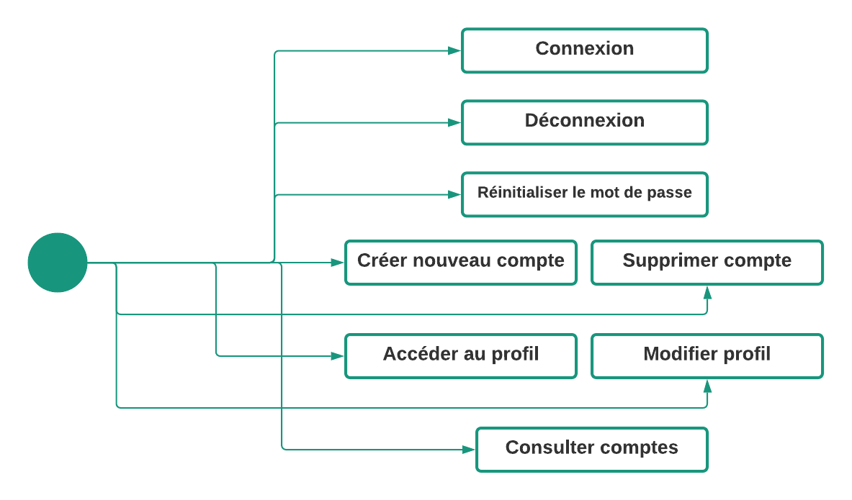

**Figure 2 :** Fonctionnalités accordées aux acteurs « Administrateur »

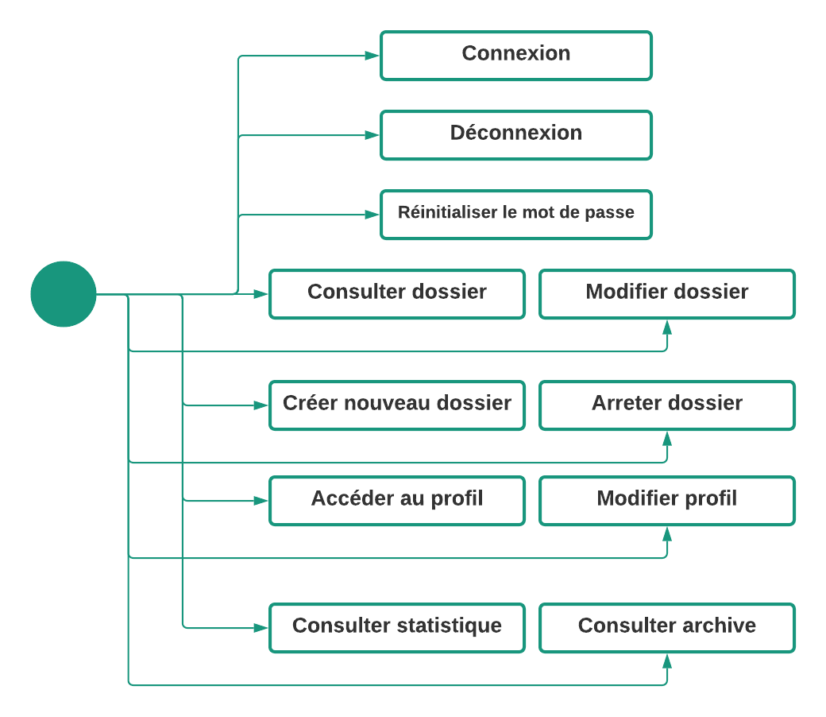

**Figure 3 :** Fonctionnalités accordées aux acteurs « éditeur (Marchés/Commandes) »

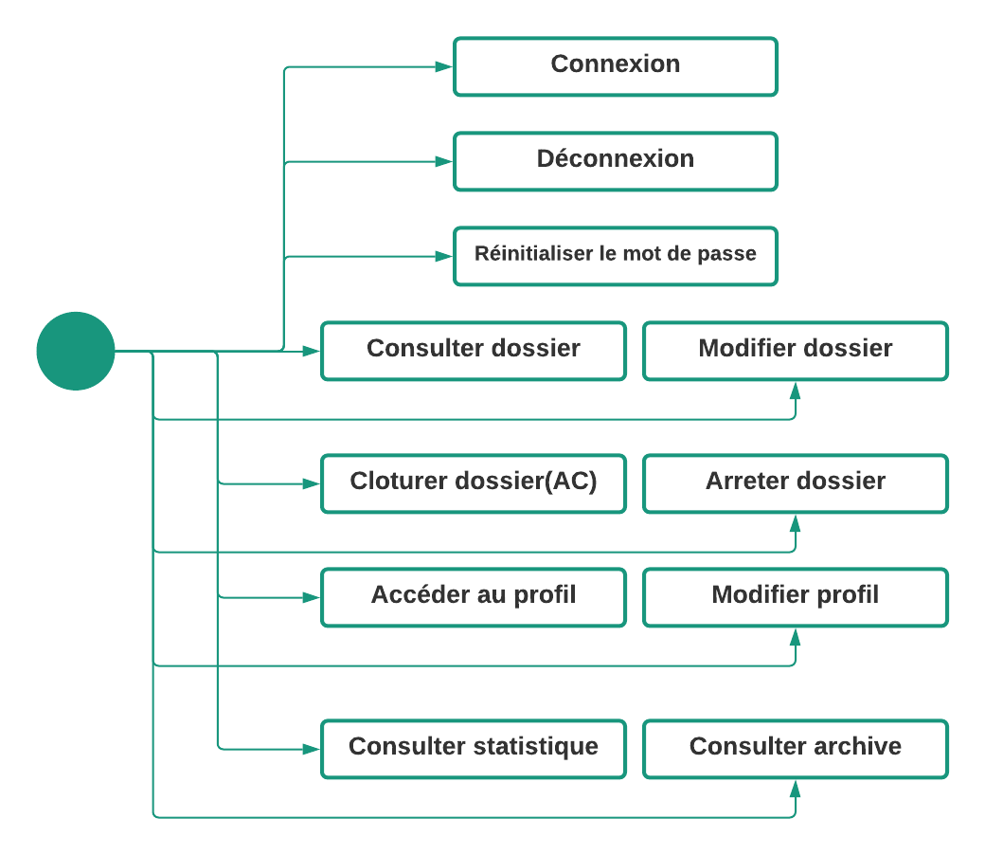

**Figure 4 :** Fonctionnalités accordées aux acteurs « Editeur (Budget/Agence Comptable) »

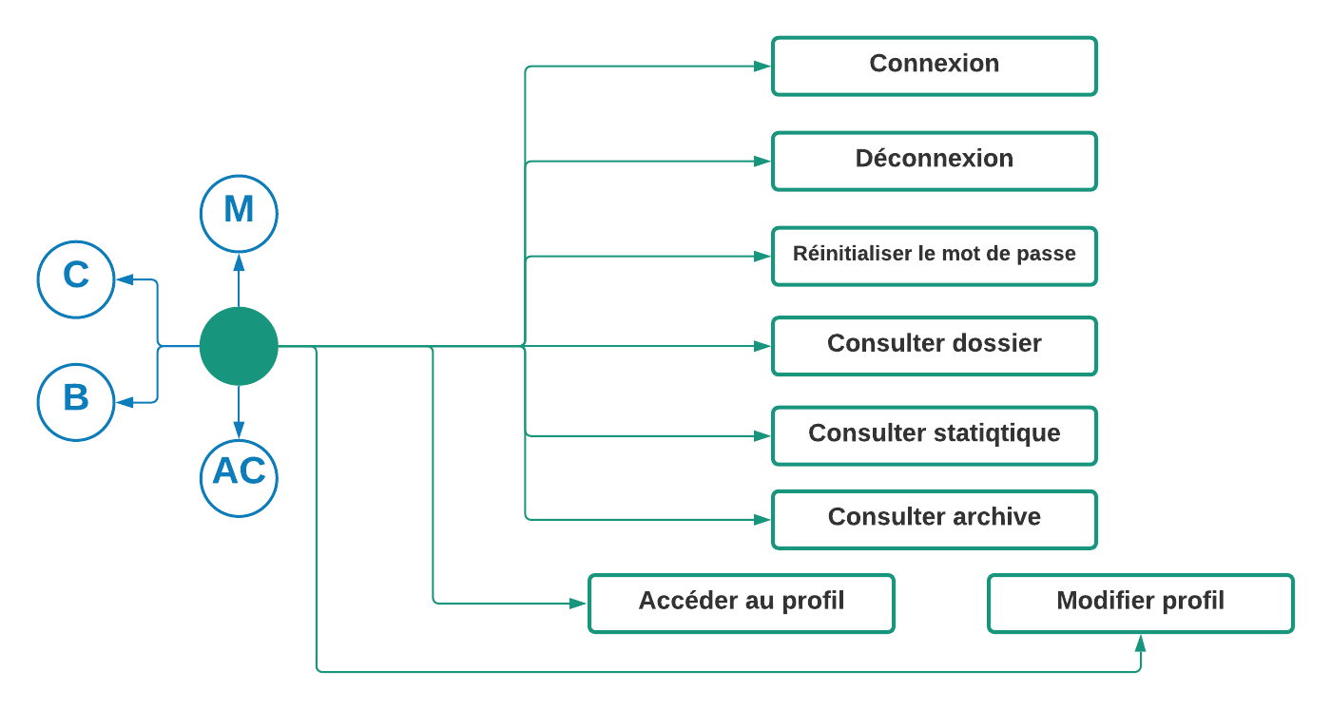

**Figure 5 :** Fonctionnalités accordées aux acteurs « Consultant »

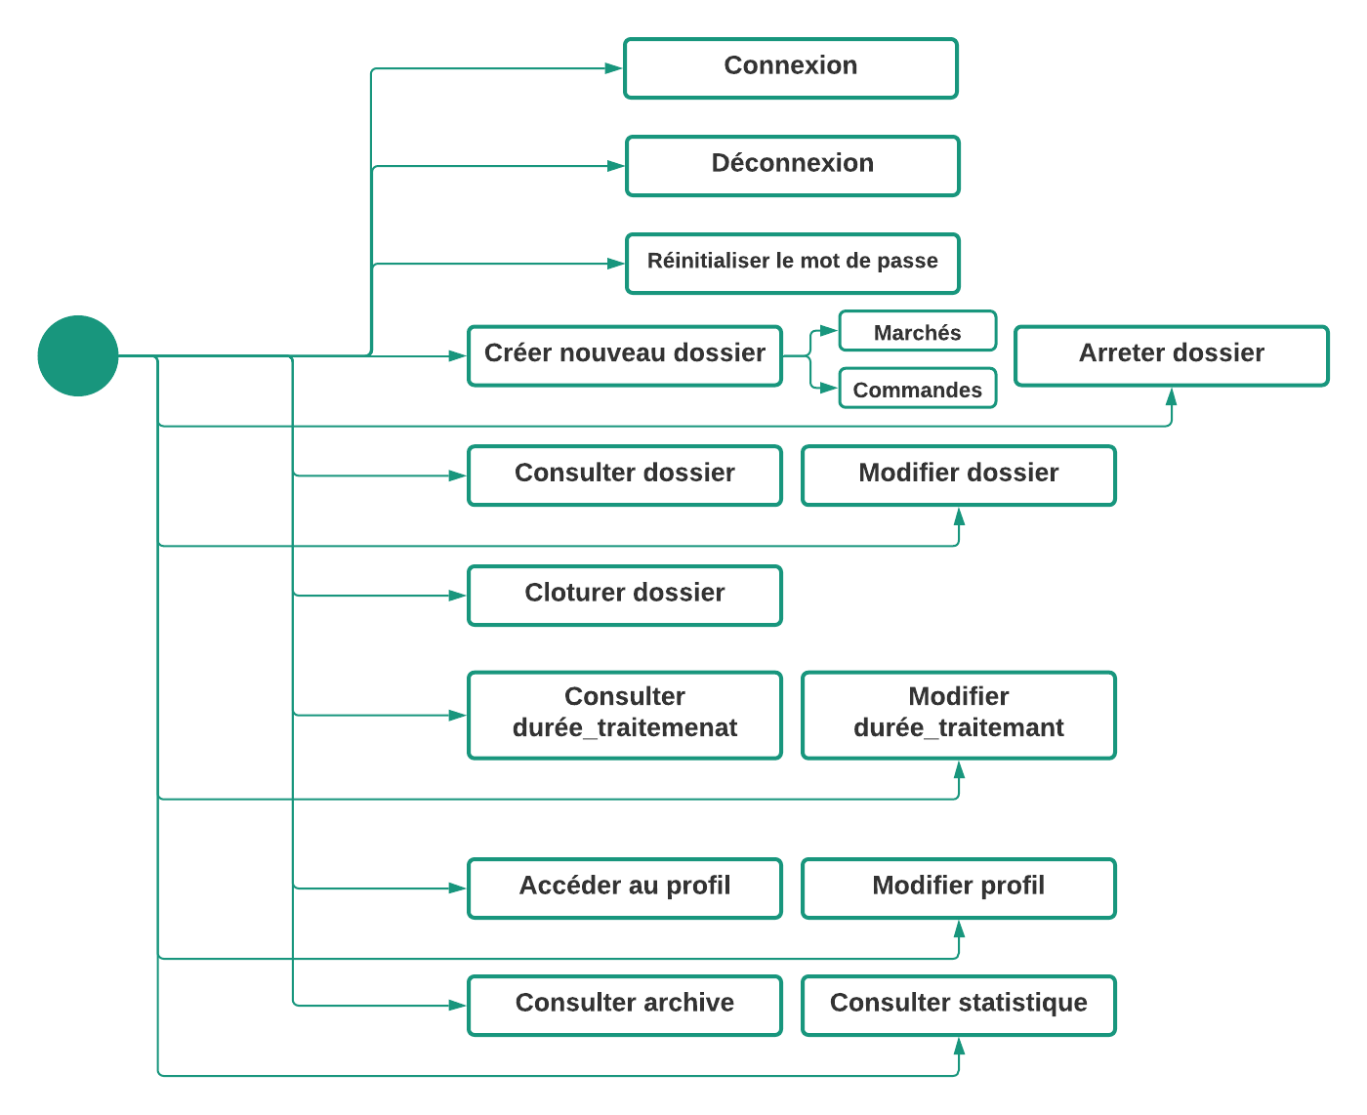

**Figure 6 :** Fonctionnalités accordées aux acteurs « Ordonnateur éditeur »

**Remarque :** Pour l’ordonnateur consultant, on n’a qu’à enlever ces fonctionnalités : Arrêter dossier, Modifier dossier, Clôturer dossier.

* + 1. **Diagramme d’activités :**

Ci-dessous les diagrammes d’activités de chaque cas d’utilisation expliquant la séquence des actions correspondantes.

* Authentification :

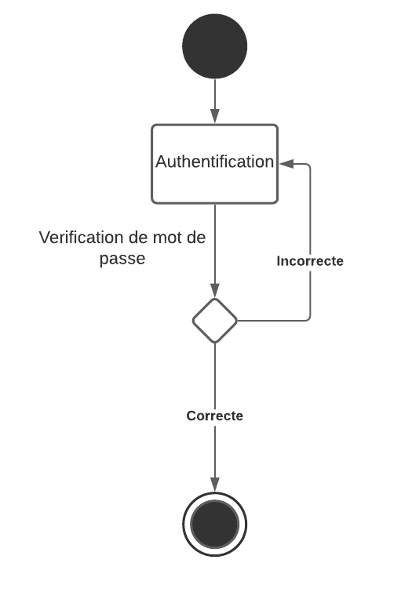

**Figure 7 :** Diagramme d’activité authentification

* Gestion des utilisateurs :

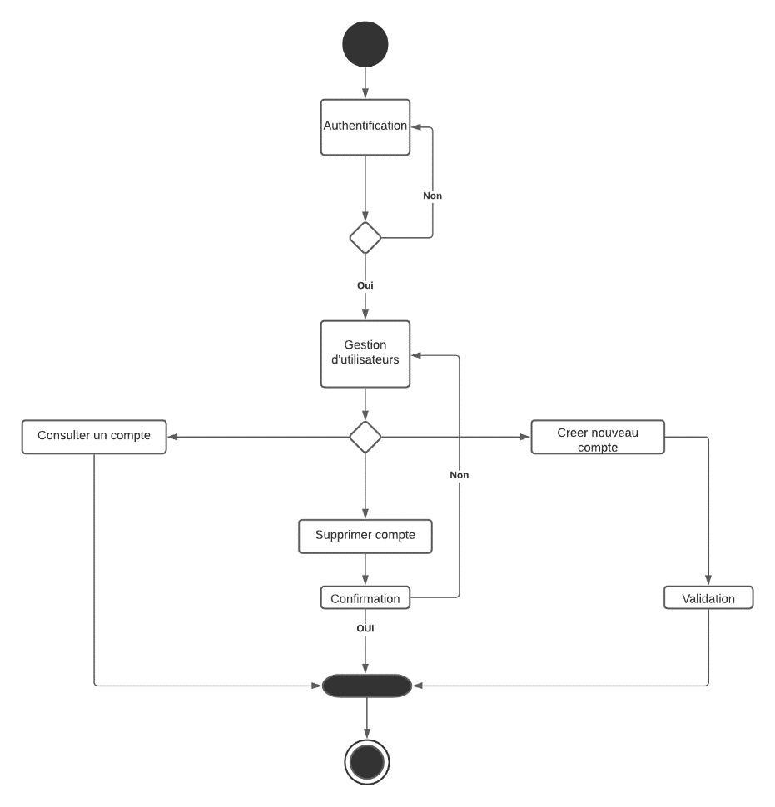

**Figure 8 :** Diagramme d’activité gestion d’utilisateurs

* Gestion des comptes :

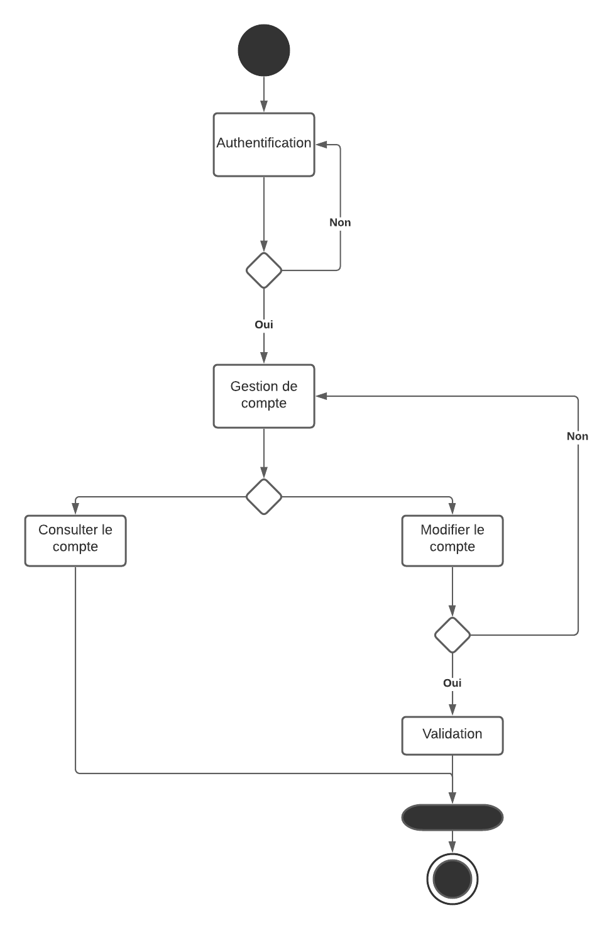

**Figure 9 :** Diagramme d’activité gestion des comptes

* Gestion d’un dossier :

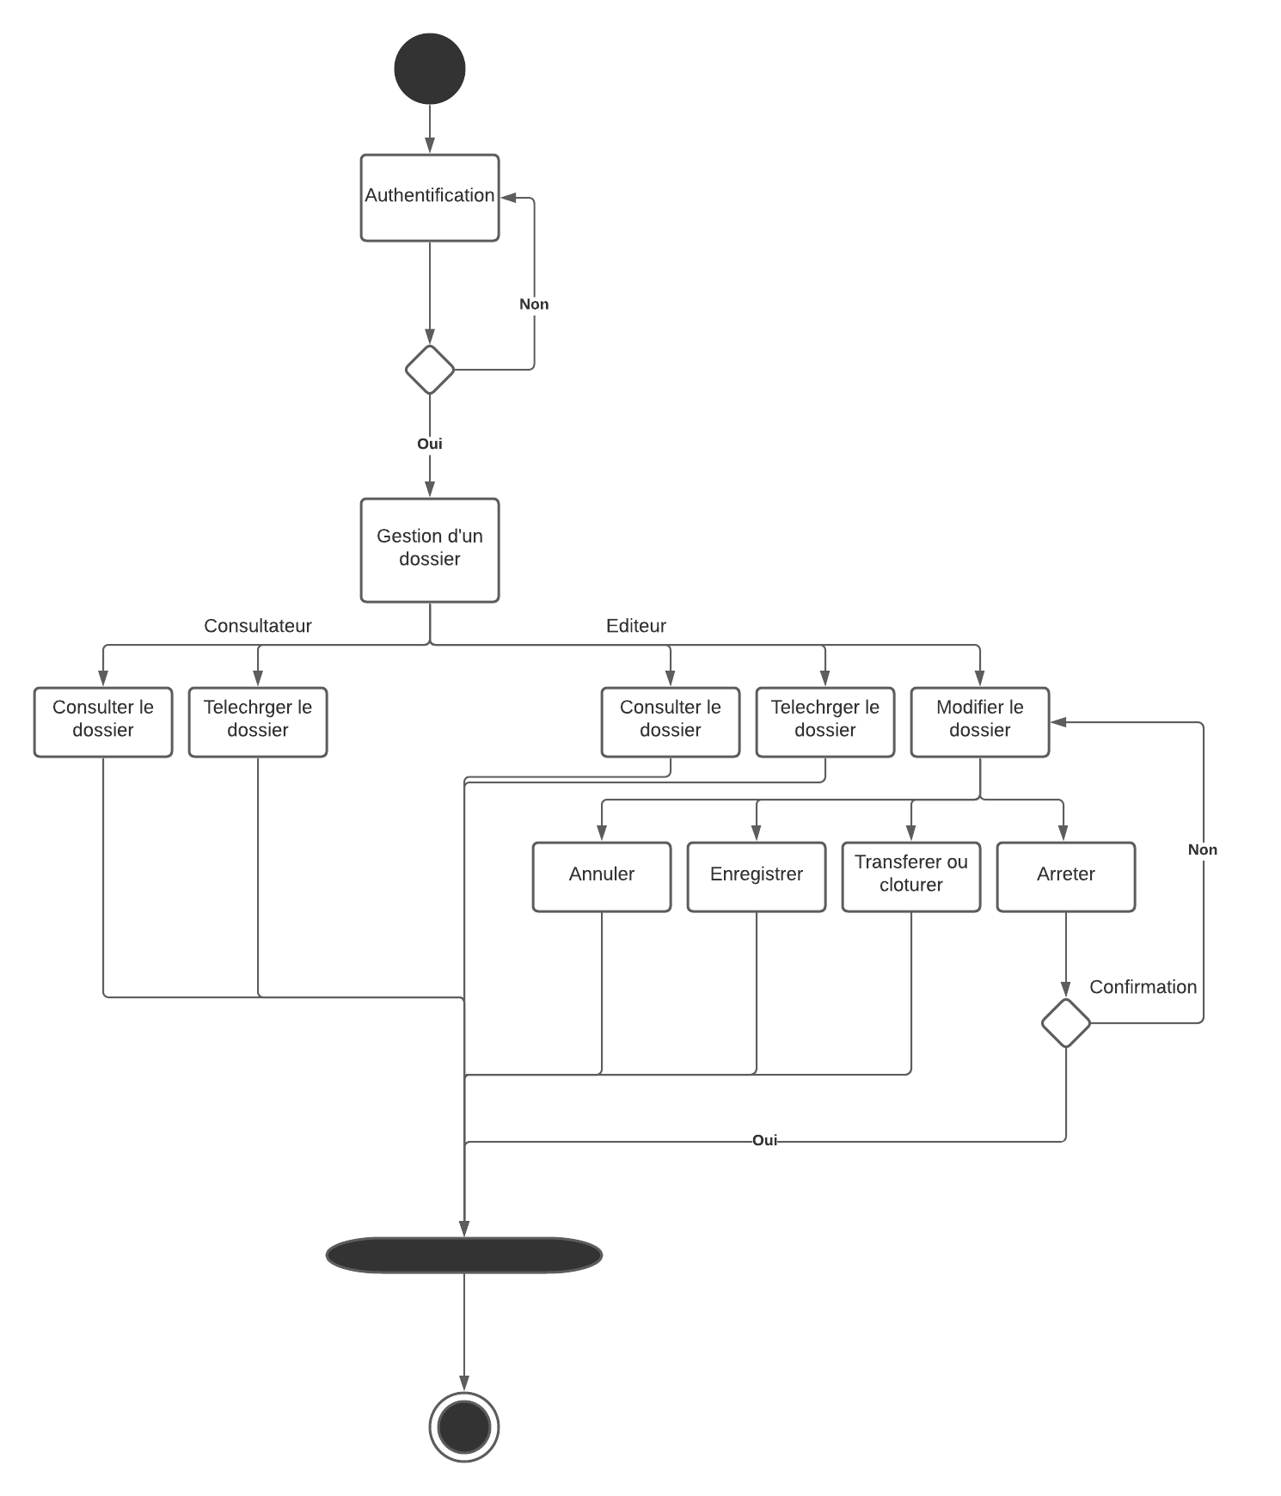

**Figure 10 :** Diagramme d’activité gestion d’un dossier

* Gestion des durées de traitement des dossiers :

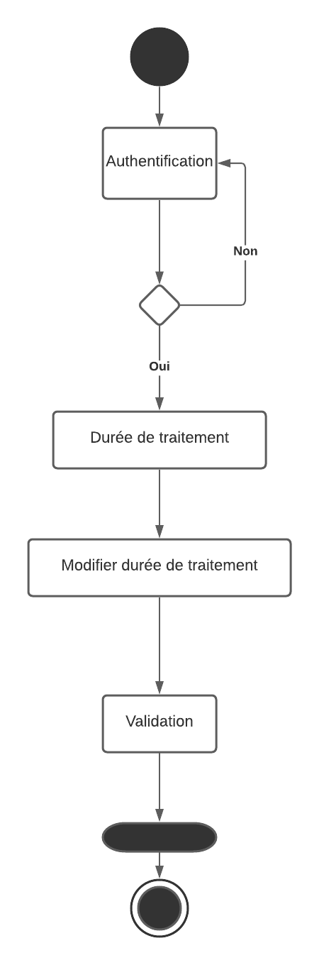

**Figure 11 :** Diagramme d’activité gestion de durée de traitement

* Gestion d’archive/statistique :

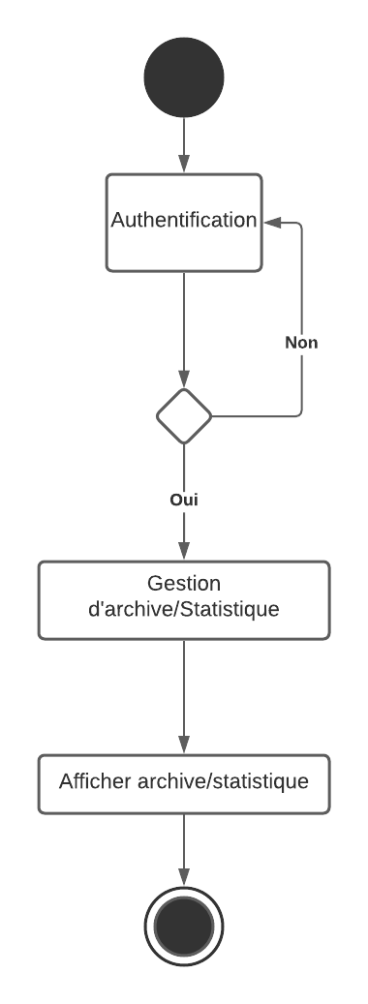

**Figure 12 :** Diagramme d’activité gestion d’archive/Statistique

**2.4. La BDD**

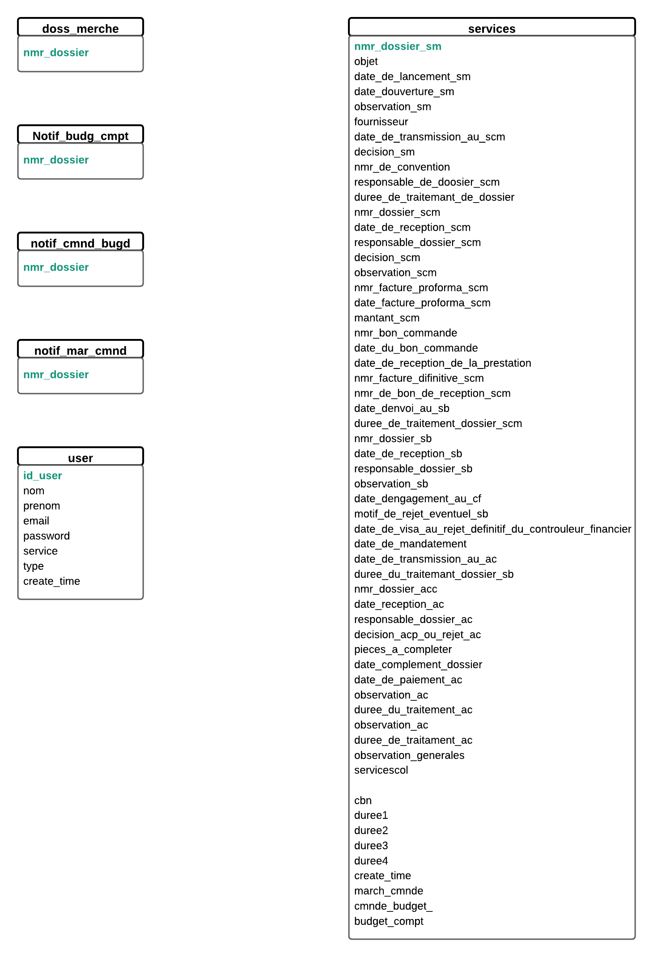

**Figure 13 :** Diagramme de la Base de données

* 1. **Conception des interfaces graphiques :**

La conception d'une interface graphique est l’une des étapes les plus importantes dans la création d'un site web dynamique car elle désigne la manière dont est présenté une application à l'écran pour l'utilisateur. C’est-à-dire, le positionnement des éléments : menus, boutons et fonctionnalités dans la page. Evidemment, une interface graphique bien conçue est ergonomique et intuitive afin que l'utilisateur la comprenne tout de suite.

En ce qui suit, on va aborder les points suivants :

* La charte graphique.
* Les interfaces graphiques.
  + 1. **La charte graphique :**

La**charte graphique** présente l’ensemble des éléments contenus dans [l'identité visuelle](https://www.marketing-etudiant.fr/identite-visuelle.html) d’une application web, elle est souvent composée de divers éléments : le logo, la typographie et les couleurs.

* **Le logotype :**

Un logotype est une représentation graphique d’une application web, il est le résultat d’un brief créatif suivi d’une recherche approfondie visant à représenter et valoriser l’image de logiciel. Il se caractérise par le choix de ses couleurs, le choix d’une typographie et souvent celui d’un symbole.

Notre idée consiste à mettre les premières lettre du titre de notre projet qui est « Suivi des marchés » pour former « SM » qui résume le concept de l’application.

* **La typographie ou police d’écriture :**

La typographie est comme une **touche de charme** pour un site web, pourvu qu’elle soit lisible. En effet, si elle est assez compliquée à déchiffrer, elle risque de tout gâcher. Le choix de typographie à insérer dans un site web est donc d’une importance capitale. D’où la nécessite de bien chercher et comparer des déférentes polices d’écriture afin de trouver celle qui convient le plus à notre application. A la fin, nous avons choisi les fonts « **Ouvrir Sans** » et « **Sans Serif**».

* **La palette des couleurs :**

La couleur est probablement l’**élément graphique qui a le plus d’impact sur l’inconscient en matière de design**. Elle peut transmettre une émotion, attirer l’attention et même envoyer un message avant même de prendre connaissance du contenu. Il est donc normal de considérer la palette de couleurs comme un élément clé de la charte graphique. Voici la palette choisie pour notre application :



**Figure 14 :** Palette

Pourquoi cette palette et pas une autre ?

Pour donner une bonne impression aux utilisateurs et pour faire passer le rôle de notre application, nous avons cherché sur le site « Color Hunt », qui contient des milliers de palettes harmonieuses en termes de leurs couleurs et on est tombée sur la palette en haut qui répondait exactement à nos objectifs car :

* L’emploi du bleu : Le bleu est une couleur calme et sereine qui représente l’intelligence et la responsabilité. C’est une couleur froide aux propriétés calmantes. Le bleu clair est apaisant, tandis que le bleu foncé pourra évoquer la profondeur et le pouvoir. C’est la couleur la plus appréciée au monde, par les individus. D’ailleurs, c’est la couleur la plus utilisée par les institutions qui veulent se montrer dignes de confiance, et elle est souvent associée à du gris.
* L’emploi du gris :Le gris est souvent utilisé comme couleur secondaire en complément d’une autre couleur plus forte. C’est une couleur mature, responsable et formelle évoquant la fiabilité et le sérieux.
* L’emploi du violet : Le violet est une couleur intéressante : à la fois chaude et froide, elle associe la passion et l’énergie du rouge au calme et à la sérénité du bleu. Comme elle est prestigieuse et luxueuse par essence.

Le bon choix de logo, typographie et la palette donnera un bon début dans la réalisation de design qui va venir dans le prochain chapitre (Réalisation).

* + 1. **Les interfaces graphiques****:**

**2.6.2.1 La page d’accueil :**

« La page d'accueil, page d'entrée ou home page en [anglais](https://fr.wikipedia.org/wiki/Anglais), est la [page](https://fr.wikipedia.org/wiki/Page_Web) principale d'un [site web](https://fr.wikipedia.org/wiki/Site_web), elle se distingue des autres pages du site par le fait qu'elle est censée représenter, à l'[internaute](https://fr.wikipedia.org/wiki/Internaute) visiteur, le site sur lequel il se trouve de manière claire et forte, avec son [identité visuelle](https://fr.wikipedia.org/wiki/Identit%C3%A9_visuelle) ».

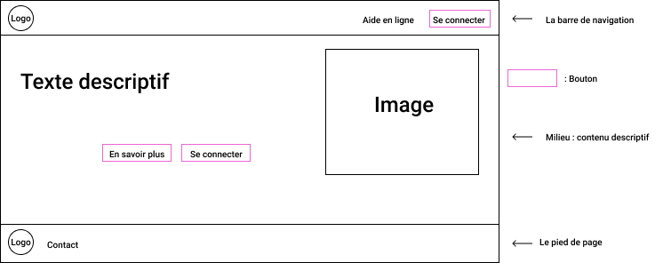

**Figure 15 :** Conception page d’accueil

**2.5.2.2 Espace de travail :**

Il offre des services personnalisés, rapidement et de manière sécurisée, en fonction de l’utilisateur.

**2.5.2.2.1 Service marchés / commandes :**

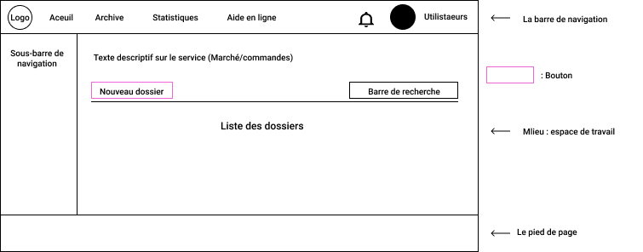

**Figure 16 :** Conception espace de travail service marchés et commandes

**2.5.2.2.2 Service budget / agence comptable :**

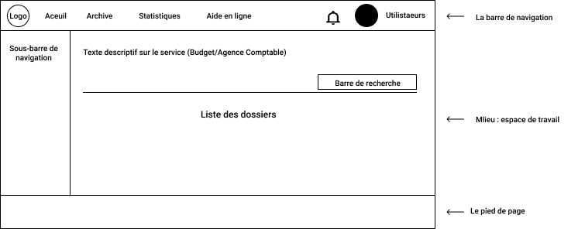

**Figure 17 :** Conception espace de travail service Budget et Agence comptable

**2.5.2.2.3 Ordonnateur :**

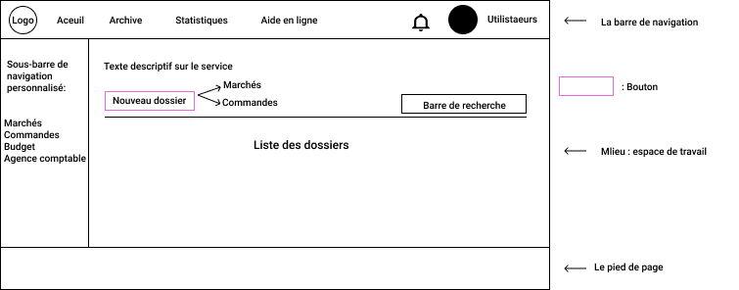

**Figure 18 :** Conception espace travail ordonnateur éditeur

**2.5.2.2.4 Administrateur :**

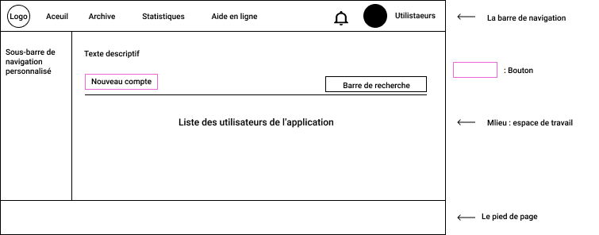

**Figure 19 :** Conception espace travail administrateur

**2.5.2.3 Statistiques :**

La page statistique, permet à l’utilisateur de visualiser les dernières activités.

Par exemple : le nombre de dossier traités et terminés dans le service marché.

**2.5.2.4 Archive :**

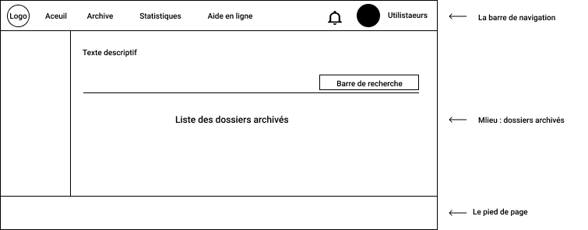

**Figure 20 :** Conception page d’archive

**2.5.2.6 Paramètres :**

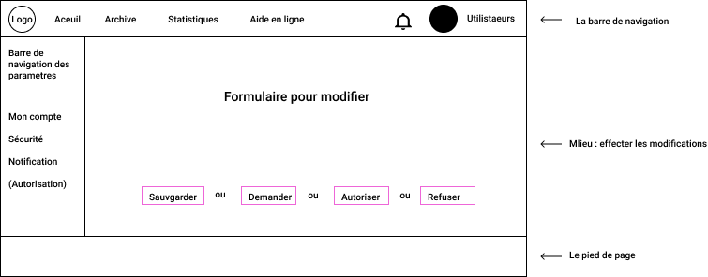

**Figure 21 :** Conception page paramètres

**Remarque :** Autorisation ne s’affiche que pour l’administrateur.

* 1. **Conclusion :**

Désormais, la phase conception est terminée, nous pouvons s’étaler alors sur l’activité finale de notre projet qui est la phase de réalisation et mise en œuvre donné dans le chapitre suivant.

**Chapitre 3 : Réalisation**

**3.1. Introduction :**

La partie réalisation est conçue pour rendre les schémas et les diagrammes vu dans la partie conception à des éléments réel et fonctionnels.

Pour cela on va passer par les points suivants :

* Choix des outils.
* Implémentation.
* Interfaces graphiques.

**3.2. Choix des outils :**

**3.2.1. Langages et bibliothèques :**

|  |  |
| --- | --- |
|  | **HTML : langage de balisage**  Le HyperText Markup Language, généralement abrégé HTML ou dans sa dernière version HTML5, est le langage de balisage conçu pour représenter les pages web.  Ce langage est destiné uniquement à représenter la structure d’une page : titres, sous-titres, paragraphes, images, formulaires de saisie, liens hypertextes, etc. |
|  | **CSS : langage de style**  Les feuilles de style en cascade, généralement appelées CSS de l'[anglais](https://fr.wikipedia.org/wiki/Anglais) Cascading Style Sheets, forment un [langage informatique](https://fr.wikipedia.org/wiki/Langage_informatique) qui décrit la présentation des documents [HTML](https://fr.wikipedia.org/wiki/Hypertext_markup_language) et [XML](https://fr.wikipedia.org/wiki/Extensible_markup_language).  Ce langage permet de gérer le design d'une page en HTML : taille, position sur la page, couleurs, police des caractères, largeur, hauteur, empilement, etc. |
|  | **SCSS**  En gros SCSS est un préprocesseur CSS qui permet d'augmenter la productivité lors de la construction d'un site.  Le CSS qui reste simple à comprendre peut devenir facilement complexe quand on écrit plusieurs milliers de lignes.  C'est à ce moment que peut intervenir les préprocesseurs (SASS et LESS étant les plus connus) pour faciliter la tâche du développeur. |
|  | **JAVASCRIPT**  Le Javascript été utilisé à l’origine pour rendre dynamiques les pages web. Là où le HTML5 et le CSS3 permettent respectivement l’affichage et la mise en forme des éléments sur une page web, le Javascript rendra cette page interactive. Incontournable aujourd’hui en raison du nombre d’adeptes, le javascript permettra plus seulement d’améliorer l’aspect visuel du site (frontend) mais aussi de créer le moteur qui fera tourner le site (backend) et de gérer les bases de données associées au site web. C’est bien le JavaScript qui permettra de vérifier que les données entrées par un utilisateur dans un formulaire de contact sur un site web sont au bon format. |
|  | **SQL**  Sigle de Structured Query Language, en français langage de requête structurée, est un langage informatique normalisé servant à exploiter des bases de données relationnelles. La partie langage de manipulation des données de SQL permet de rechercher, d'ajouter, de modifier ou de supprimer des données dans les bases de données relationnelles. |
|  | **REACT.JS**  React est une bibliothèque JavaScript [open-source](https://ibracilinks.com/blog/quest-ce-quun-logiciel-open-source-et-pourquoi-est-ce-important) qui est utilisée pour construire des interfaces utilisateur spécifiquement pour des applications d'une seule page. Elle est utilisée pour gérer la couche d'affichage des applications web et mobiles. React nous permet également de créer des composants d'interface utilisateur réutilisables. |
|  | **JSX**  Dans React, au lieu d'utiliser le JavaScript habituel pour les modèles, il utilise JSX. JSX est un simple JavaScript qui permet de citer du HTML et utilise la syntaxe de ces balises HTML pour afficher des sous-composants. La syntaxe HTML est traitée dans les appels JavaScript de React Framework. On peut aussi écrire en JavaScript ancien pur. |
|  | **NODE.JS**  Node.js est un environnement d’exécution single-thread, open-source et multi-plateforme permettant de créer des applications rapides et évolutives côté serveur et en réseau. Il fonctionne avec le moteur d’exécution JavaScript V8 et utilise une architecture d’E / S non bloquante et pilotée par les événements, ce qui le rend efficace et adapté aux applications en temps réel. |
|  | **EXPRESS**  Express.js est un Framework pour construire des applications web basées sur Node.js. C'est de fait le Framework standard pour le développement de serveur en Node.js. L'auteur original, TJ Holowaychuck, le décrit comme un serveur inspiré de Sinatra dans le sens qu'il est relativement minimaliste tout en permettant d'étendre ses fonctionnalités via des plugins. |

**3.2.2. Applications et logiciels :**

**3.2.2.1 Programmation et design :**

|  |  |
| --- | --- |
|  | **MySQL**  MySQL est un [système de gestion de bases de données](https://fr.wikipedia.org/wiki/Syst%C3%A8me_de_gestion_de_base_de_donn%C3%A9es) relationnelles (SGBDR). Il fait partie des logiciels de gestion de [base de données](https://fr.wikipedia.org/wiki/Base_de_donn%C3%A9es) les plus utilisés au monde, autant par le grand public (applications web principalement) que par des professionnels, en concurrence avec [Oracle](https://fr.wikipedia.org/wiki/Oracle_Database), [PostgreSQL](https://fr.wikipedia.org/wiki/PostgreSQL) et [Microsoft SQL Server](https://fr.wikipedia.org/wiki/Microsoft_SQL_Server). Son rôle est de stocker les données, sous forme de tables, et de permettre la manipulation de ces données à travers le langage de requête SQL. |
|  | **Visual studio**  Visual Studio est un ensemble complet d'outils de développement permettant de générer des [applications web](https://fr.wikipedia.org/wiki/Application_web) [ASP.NET](https://fr.wikipedia.org/wiki/ASP.NET), des [services web](https://fr.wikipedia.org/wiki/Service_web) [XML](https://fr.wikipedia.org/wiki/Extensible_Markup_Language), des applications bureautiques et des applications mobiles. [Visual Basic](https://fr.wikipedia.org/wiki/Visual_Basic), [Visual C++](https://fr.wikipedia.org/wiki/Visual_C%2B%2B), [Visual C#](https://fr.wikipedia.org/wiki/Visual_C_Sharp) utilisent tous le même [environnement de développement intégré](https://fr.wikipedia.org/wiki/Environnement_de_d%C3%A9veloppement) (IDE), qui leur permet de partager des outils et facilite la création de solutions faisant appel à plusieurs langages. Par ailleurs, ces langages permettent de mieux tirer parti des fonctionnalités du [Framework .NET](https://fr.wikipedia.org/wiki/Framework_.NET), qui fournit un accès à des technologies clés simplifiant le développement d'applications web ASP et de services web XML grâce à [Visual Web Developer](https://fr.wikipedia.org/wiki/Visual_Web_Developer). |
|  | **Figma**  Figma est une application qui permet de créer des interfaces d'applications web & mobiles et qui offre en plus une solution de prototypage qui permet de présenter les interactions aux clients où aux développeurs. |

**3.1.2.2 Communication et collaboration :**

|  |  |
| --- | --- |
|  | **GitHub**  GitHub est une plateforme [open source](https://www.lemagit.fr/definition/Open-Source) de gestion de versions et de [collaboration](https://whatis.techtarget.com/fr/definition/Collaboration) destinée aux développeurs de logiciels. Elle repose sur Git, un système de gestion de code open source créé par Linus Torvalds dans le but d'accélérer le développement logiciel et permettre aux utilisateurs de stocker le code source d'un projet et de suivre l'historique complet de toutes les modifications apportées à ce code. |
|  | **ClickUp**  ClickUp est une application web qui permet de faciliter la gestion des projets en équipe grâce à une interface unique qui centralise toutes les fonctions collaboratives.  L’outil permet de créer des listes de tâches simples et des listes plus complexes sous forme de colonnes de type Kanban pour une gestion de projet plus complexe. On peut utiliser les calendriers, les timelines et les diagrammes de Gantt pour planifier les tâches. Une synchronisation en temps réel avec les calendriers Google, Apple ou Outlook est possible. |

**3.3. Implémentation :**

**3.3.1. Base de données :**

**Figure 22 :** Implémentation base de données (User) MySQL

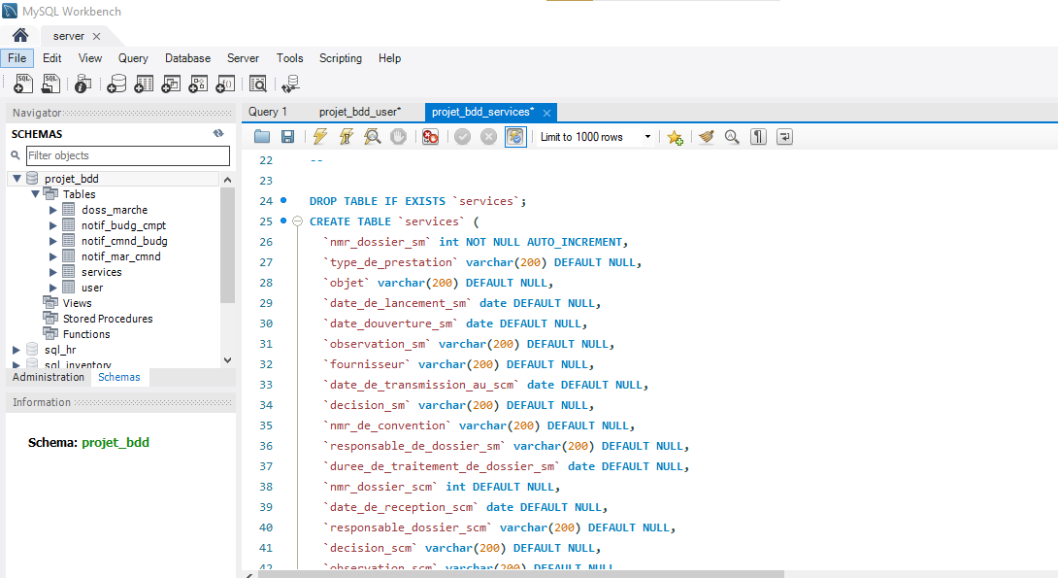

**Figure 23 :** Implémentation base de données (Services) MySQL

**3.3.2. Implémentation Backend :**

**Figure 24 :** Implémentation Backend/Frontend (client pour frontend, server pour backend)

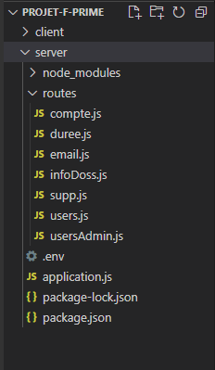

**Figure 25 :** Implémentation Backend (Composantes)

**3.3.3. Implémentation Frontend :**

**Figure 26 :** Implémentation Frontend (Partie A)

**Figure 27 :** Implémentation Frontend (Partie B)

**3.4. Interface graphique :**

**3.4.1. Page d’accueil :**

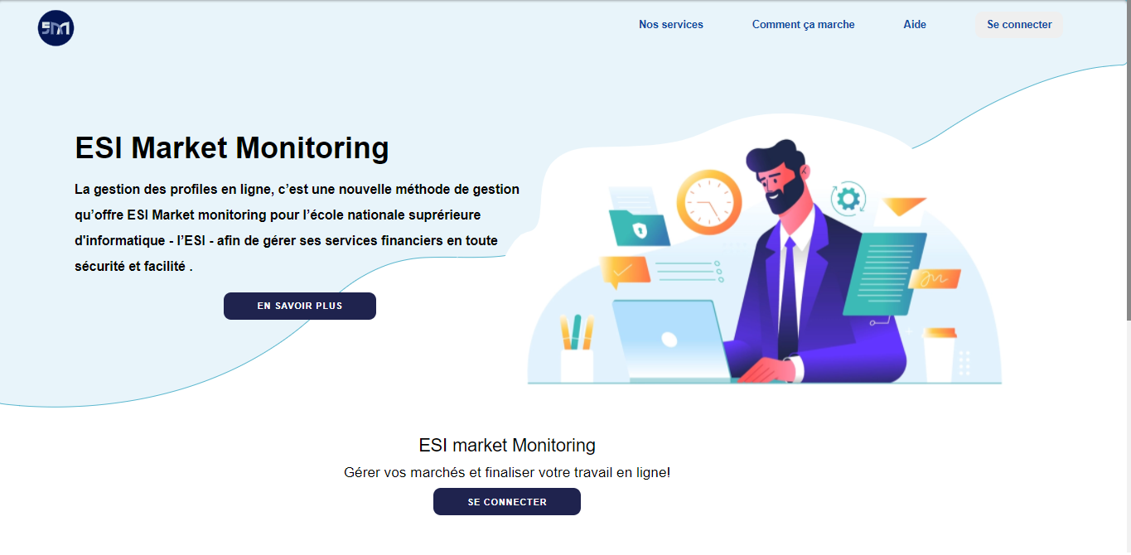

**Figure 28 :** Page d’accueil

**3.4.2. Formulaire de connexion :**

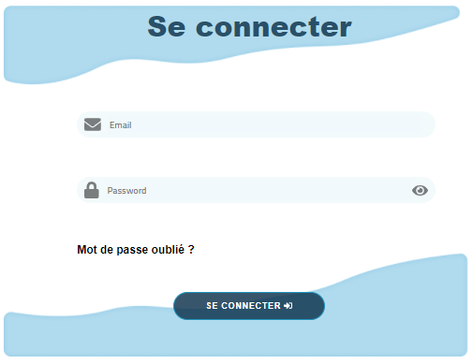

**Figure 29 :** Page d’accueil (Bas de page d’accueil)

**3.4.3. Espace de travail des 4 services :**

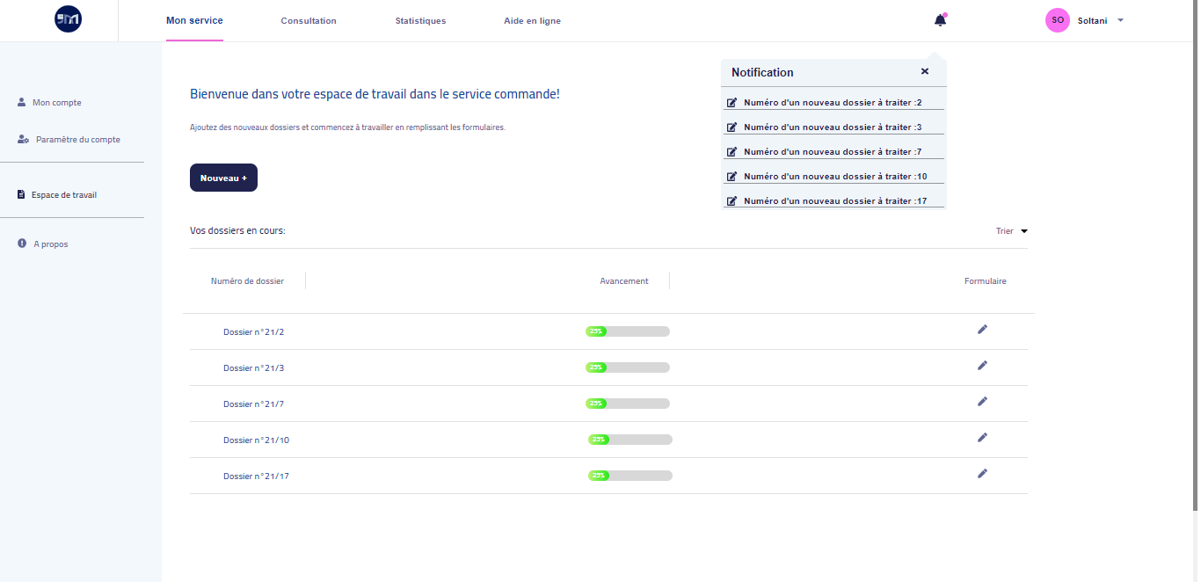

**Figure 30 :** Service Marchés/Commandes

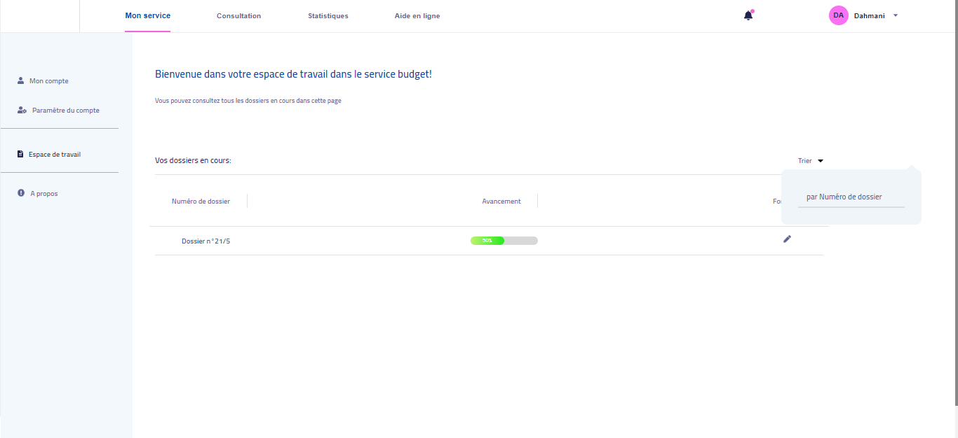

**Figure 31 :** Service Budget/Agence comptable

**3.4.4. Espace gestion d’utilisateurs :**

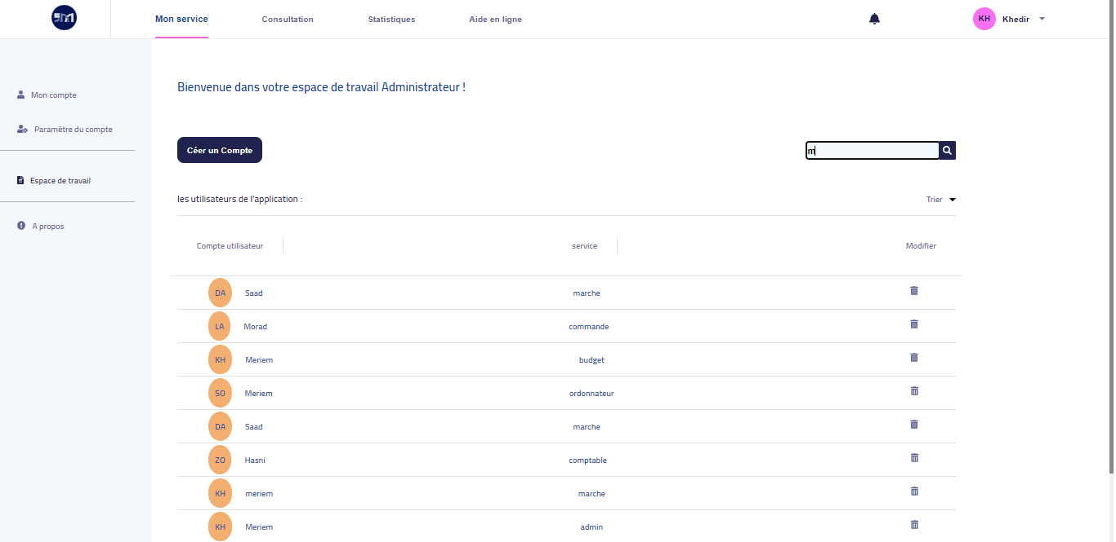

**Figure 32 :** Administrateur (Espace de travail)

**3.4.5. Espace Statistique :**

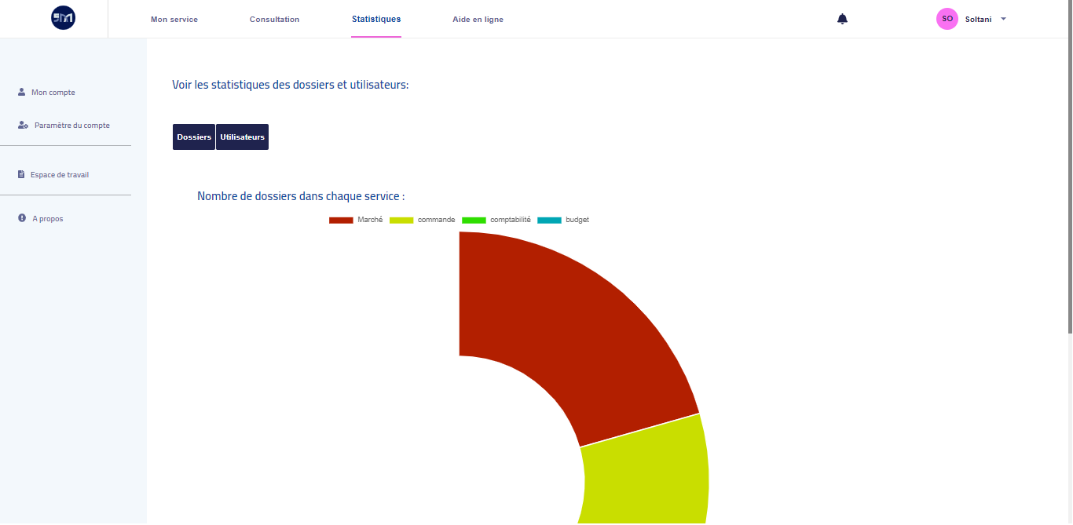

**Figure 33 :** Statistique (Dossier)

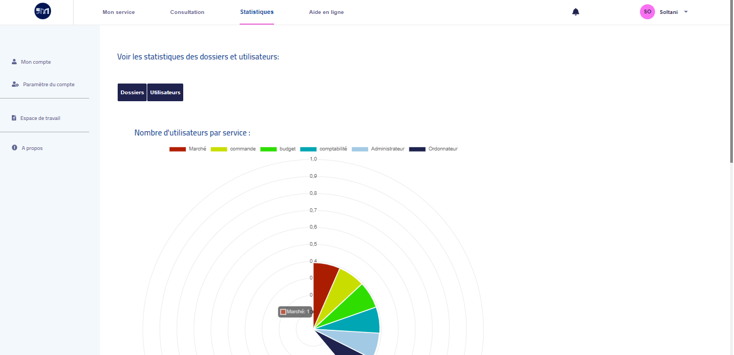

**Figure 34 :** Statistique (Utilisateur)

**3.4.6. Paramètres de compte :**

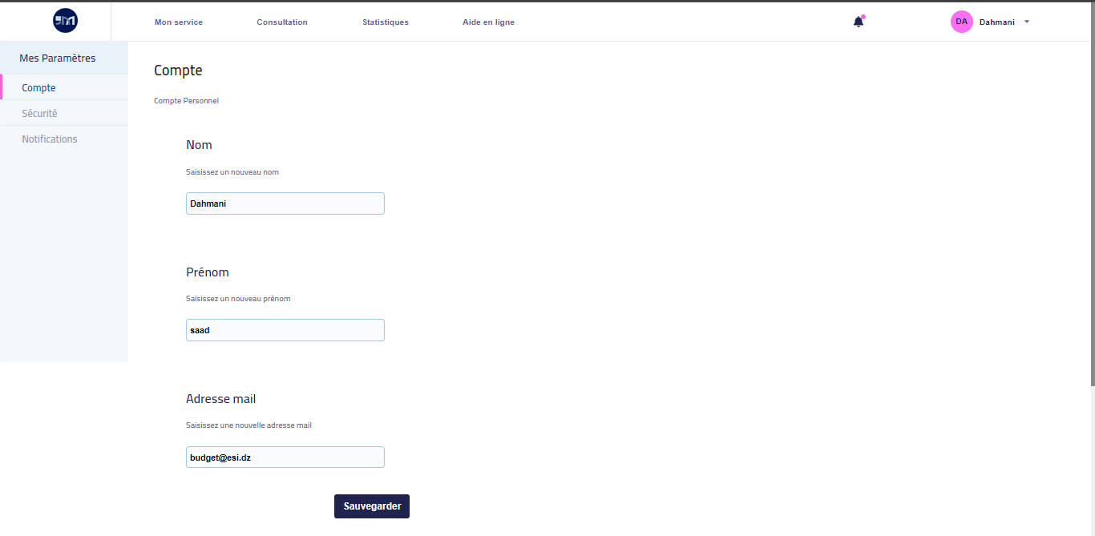

**Figure 35 :** Paramètres

**3.4.7. Formulaire :**

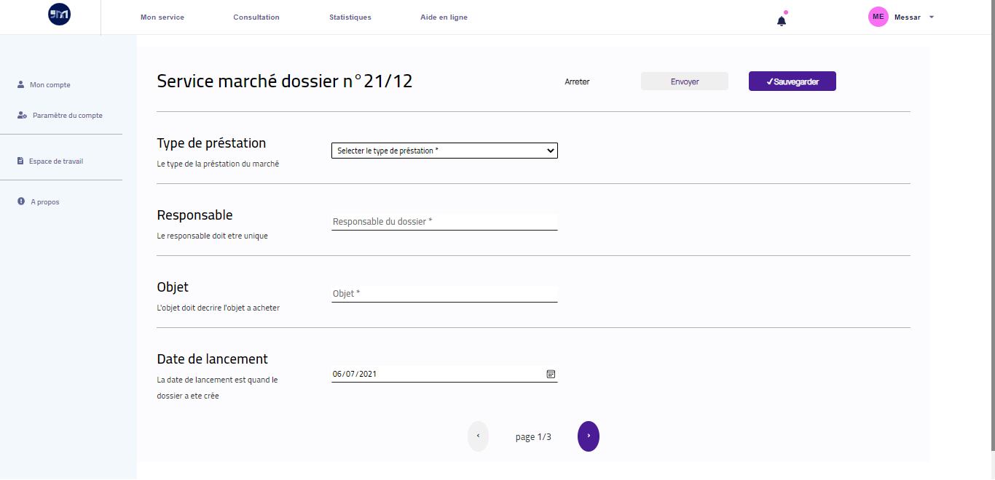

**Figure 36 :** Formulaire

**Chapitre 4 : Gestion du projet**

**4.1. Introduction**

La gestion de projet est le mode de réalisation d'un projet, où l'application des techniques de gestion pendant le cycle de vie du projet permet d'atteindre des objectifs précis.

« La gestion de projet couvre l'ensemble des outils, techniques et méthodes qui permettent au chef de projet et à l'équipe plus ou moins nombreuse, qui lui est directement associée, de conduire, coordonner et harmoniser les diverses tâches exécutées dans le cadre du projet, afin qu'il satisfasse aux besoins explicites et implicites pour lesquels il a été entrepris ».

**4.2. Organisation du travail :**

Au départ, un planning initial a été établi, mais il nous a fallu le modifier au fur et à mesure que les taches apparaissent.

Les membres de l’équipe se réunissaient chaque mardi en présence des encadreurs pour leurs présenter l’état d’avancement précédé par une réunion chaque lundi soir d’environs 21h entre les membres de l’équipe via google Meet uniquement pour qu’ils soient tous sur la même longueur d’onde le jour de la réunion pédagogique.

Durant la réunion, plusieurs points sont abordés :

● Mise à jour des taches dur click up en fonction de l’avancement de chaque membre.

● Répartition des nouvelles tâches entre les membres de l’équipe.

● Discussion avec les encadreurs de toute éventuelle incompréhension ou problème rencontrés.

● Vérification de l’état d’avancement de chaque membre par le CE.

● Intégration des derniers travaux.

Concernant les réunions urgentes, elles étaient programmées en cas de problèmes qui nécessite la présence de tous les membres ou si l’un des membres la juge nécessaire.

Des outils de contact tels que google meet et Messenger ont été utilisés pour faciliter la communication entre les membres de l’équipe. D’autres outils de partage tels que Drive, GitHub, Google Docs, Google Slides et Figma ont été également utilisés pour le partage des différents travaux.

**4.3. Plan de travail :**

**4.3.1. Les ressources humaines :**

Notre équipe se compose de 6 membres présentés ci-dessous :

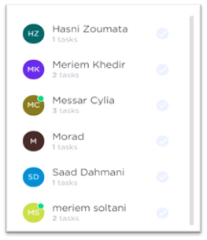

**Figure 37 :** Membres d’équipe 20

**4.3.2. Planning Initial :**

Au commencement du projet, nous avons établi un planning de travail préliminaire, qui s’étale sur les dix semaines du projet, prévues, dans lequel nous avons partagé les différentes tâches sur ces dix semaines entre les 6 membres de l’équipe.

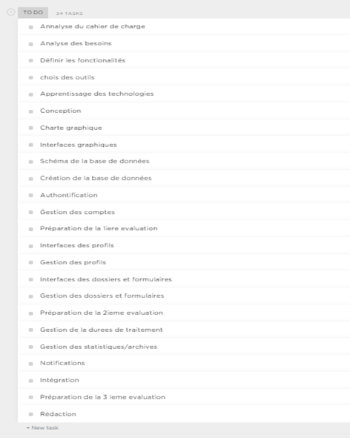

**Figure 38 :** Planning initial

**4.3.3. Planning final :**

En suivant les directives données par les encadreurs, et en fonction des modifications

Proposées par les membres de l’équipe, le planning a été mis à jour afin d’avoir une version finale.

Dans ce planning, nous avons consacré du temps pour :

1. Analyse du cahier des charges.

2. Conception.

3. Réalisation.

4. Préparation des présentations évaluées.

5. Rédaction du rapport.

6. Test et amélioration de l’outil.

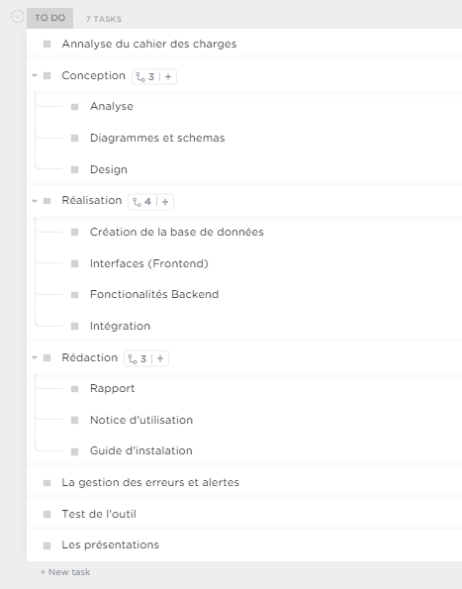

**Figure 39 :** Planning final

**4.3.4. Planning Détaillée :**

**Figure 40 :** Planning détaillé

**4.4. Conclusion :**

En guise de conclusion, la gestion de projet est un ensemble de techniques qui permettent d’identifier, de planifier et de piloter un projet. Toutefois l’évaluation actuelle à fait susciter l’aspect managériale afin d’avoir une plus grande valeur ajoutée qui permet la conduite du projet vers la réussite.

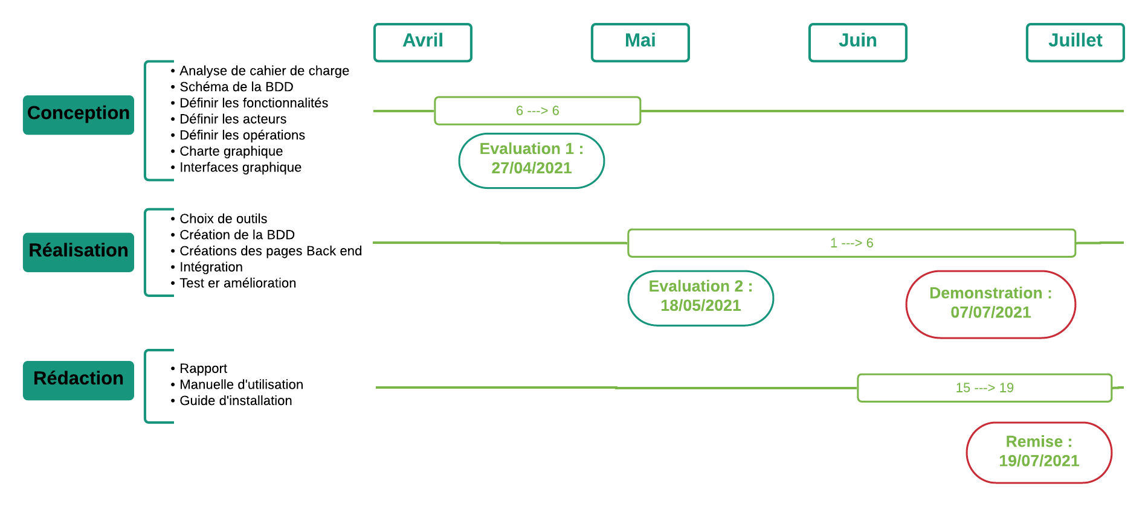

**Figure 41 :** Planning global

**Conclusion générale**

A la fin de cette expérience exceptionnelle, nous avons réalisé à quel point c’est important de travailler en équipe pour mener le projet 2cp numéro 6 nommé “Suivi des marchés de l’ESI” à la réussite.

Ce projet est une opportunité qui nous a permis d'apprendre des nouvelles notions en programmation, ainsi qu'en gestion de travail qui représente l’une des clés du succès dans le domaine informatique. A la fois, ce projet était une chance qui nous a ouvert l’esprit vers la réalité qu’on a bien appris à travers nos échecs et erreurs. C’est la volonté de chaque membre de faire face à un problème qui a fait de nous notre meilleure expérience. Et ce rapport était le scénario de cette série d’étapes basiques de tout projet.

La première étape était la conception, c’est comme une lecture rapide d’un livre, il nous a permis de distinguer les différentes parties qu’on doit réaliser prochainement, son importance se reside dans le sens de cette citation judicieuse de Abraham Lincoln « give me six hours to shop down a tree and I will spend the first four sharpening the axe ». Ensuite, on a la réalisation, c’est comme construire une maison suivant le schéma d’un architecte, c’est de rendre ce qui est sur le papier vivant et réel, cela en programmant et codant les solutions et idées demandés et celle aussi proposée par l'équipe.

Pour conclure, peut être qu’ici c’est la fin de notre projet, mais il faut savoir que ce n’est que le début de notre parcours vers le domaine professionnel, c’est à partir de là, qu’on va faire de nos idées, des projets, de nos peurs, des défis, et de nos échecs des réussites.

Les perspectives sont :

* Ajouter la notion de l'année commerciale.
* Ajouter la notion d’importation des fichiers.
* Fournir à l’utilisateur un espace pour contacter les responsables pour demande d’aide.
* Réaliser une version mobile de notre application afin de permettre aux employés de service financier de l'ESI de suivre facilement les projets même en se déplaçant.

**Bibliographie et références**

**SITE : Encyclopédie Wikipédia** [https://www.wikipedia.org](%20https://www.wikipedia.org)

**SITE : OpenClassroms** https://openclassrooms.com

**SITE :** Lucidchart https://www.lucidchart.com

**SITE :** https://www.codeur.com

**SITE :** http://www.exam-pm.com

**SITE :** https://www.w3schools.com

**SITE :** <https://fr.reactjs.org>

**SITE :** https://www.leblogdudirigeant.com

**SITE :** https://zooka.fr

**Exemple de rapport :** https://tresor.cse.club